Мероприятия ЭКЦ к 8 марта

В преддверии 8 марта ЭКЦ проведены мероприятия для детей и молодежи.
Для детей дошкольного возраста проведены 2 игровые программы на тему «Весна пришла, весне – дорогу» и эко-викторина «Знатоки природы».
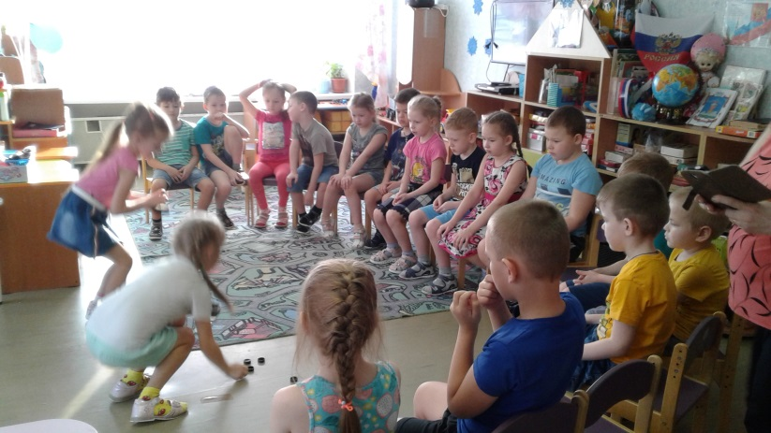
В рамках игровой программы «Весна пришла, весне – дорогу» дети участвовали в конкурсах «Поздравительная ромашка», «Весенние цветы», «Собери открытку», «Веселый блинчик», «Девочки – сказочные героини».
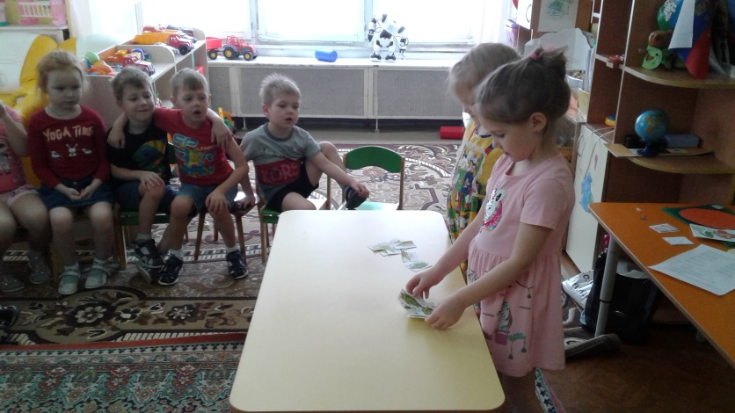
Мероприятие сопровождалось презентацией и видео-роликом. В конце мероприятия ребята просматривали весеннюю подборку журналов.
Эко-викторина «Знатоки природы» включала комплекс заданий и игр, которые ребята с интересом выполнили. Просмотрев видео-ролик и презентацию, дети узнали о некоторых достопримечательностях природы нашего края, например, г. Колпаки и заповедник Басеги. Мероприятие завершилось просмотром литературы.
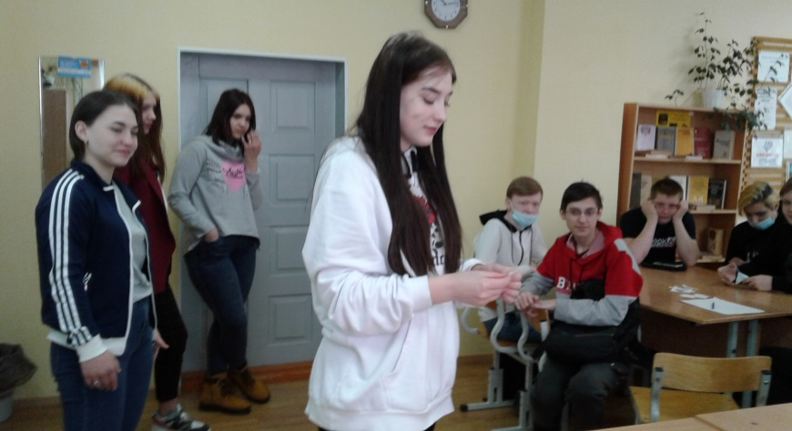
Студенты Горнозаводского политехнического техникума приняли участие в игровой программе «Весенняя краса» и уроке мастерства «Своими руками».
Молодые люди и девушки активно участвовали в конкурсах «Кулинарные догонялки», «Уроки этикета», «Меню», «Много из ничего», «Любит – не любит», «Самая быстрая», «Золушка».
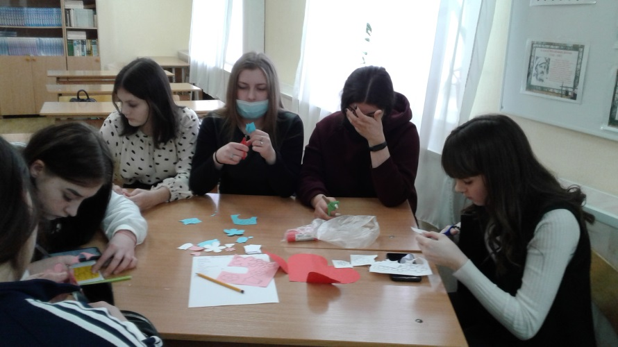
В рамках урока мастерства «Своими руками» ребята изготавливали поздравительные открытки на 8 марта педагогам.

